1. ***Охарактеризовать цели, задачи и области применения стеганографии.***

Способ передачи или хранения информации с учётом сохранения в тайне самого факта такой передачи (хранения).

1. ***В чем состоят сходства и различия между стеганографией и криптографией?***

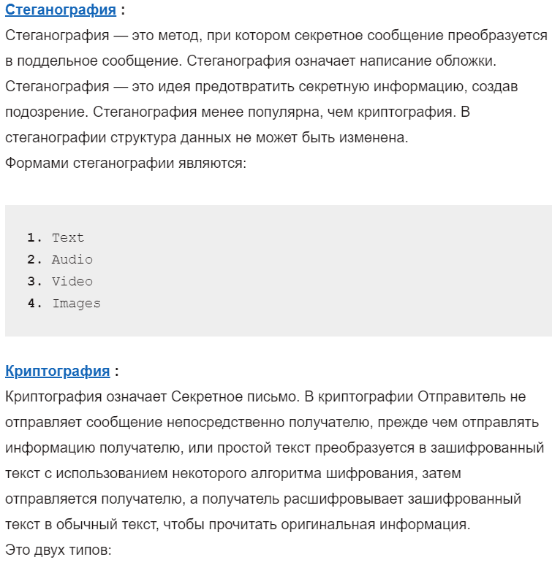

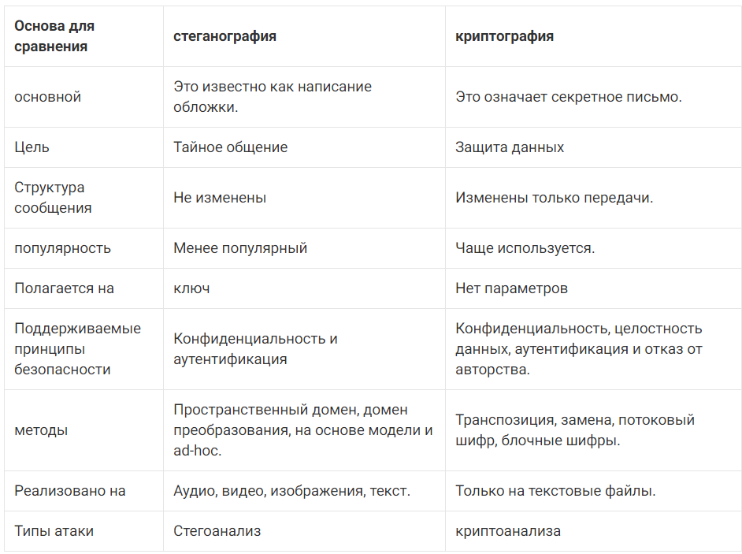

1. ***Дать определение стеганографической системы. Охарактеризовать составные части стеганосистемы и их взаимосвязь.***

*Стеганографическая система* – совокупность средств и методов, которые используются для формирования *скрытого канала* передачи (или хранения) информации.

Основные компоненты стеганосистемы:

*контейнер*, *С* (файл-контейнер или электронный документ произ- вольного формата), в котором размещается (осаждается, скрывается) тайное сообщение, *М*; именно контейнер является упомянутым скрытым каналом;

*тайное сообщение*, *М*, осаждаемое в контейнер для передачи или хранения (например, с целью доказательства или защиты авторских прав на документ-контейнер [2, 53-56]; здесь речь может идти о не- видимых цифровых водяных знаках, ЦВЗ);

*ключи* или *ключевая информация*, *K* системы, выполняющие ту же функцию, что и криптографические ключи; ключей может быть несколько, в соответствии с этим современные стеганосистемы харак- теризуют как *многоключевые*: один ключ отождествляется с методом осаждения/извлечения тайной информации, другой – с выбором элементов (например, битов) контейнера для его модификации при осаждении тайной информации, третий (или третьи) – для предвари- тельного (перед осаждением) преобразования тайной информации (например, на основе помехоустойчивого кодирования, сжатия или за- шифрования) и т. д. [2, 57, 58];

*контейнер с осажденным сообщением* или *стеганоконтейнер*, *S*, который передается по *открытому каналу*, также являющемуся важ- ным компонентом анализируемой системы; стеганоконтейнер будем именовать также *стеганосообщением*;

для полноты упомянем также субъектов системы: *отправителя* и

*получателя*.

1. ***Основные классификационные критерии методов стеганографии.***

* аудиостеганография,
* видеостеганография,
* графическая стеганография,
* текстовая стеганография

1. ***Пояснить сущность основных атак на стеганосистемы.***

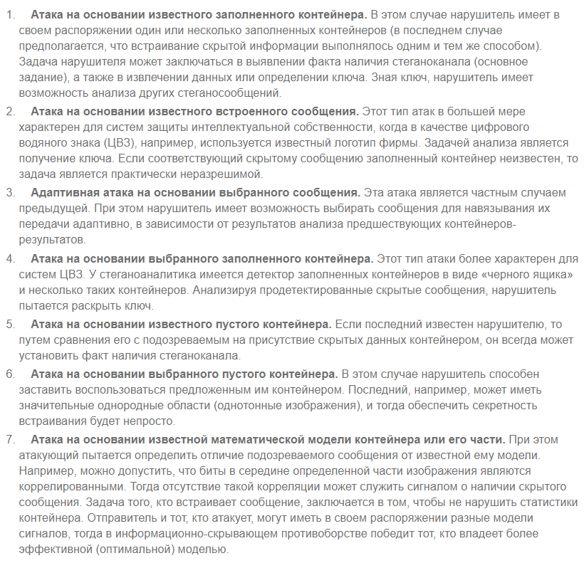

***6. Изобразить структурную схему стеганографической системы.***

***7. Сущность метода НЗБ. Области его применении.***

Метод НЗБ основывается на ограниченных способностях зрения или слуха человека, вследствие чего людям тяжело различать незначительные вариации цвета или звука. НЗБ наименьший значащий бит

***8. Изобразить алгоритмы осаждения и извлечения сообщений на***

***основе метода НЗБ при передаче этих сообщений.***

***9. Изобразить алгоритмы осаждения и извлечения сообщений на***

***основе метода НЗБ при решении задачи защиты прав интеллектуаль-***

***ной собственности на электронный контент.***